文件编号： | DEV-CT-PI-01
建立日期： | 2018-01-09
当前版本： | V2.0.0
文件状态： | 发布

版权声明和保密须知
本文件中出现的任何文字叙述、文档格式、插图、照片、方法、过程等内容，除另有特别注明，版权均属浙江中测新图地理信息技术有限公司所有，受到有关产权及版权法保护。任何单位和个人未经浙江中测新图地理信息技术有限公司的书面授权许可，不得复制或引用本文件的任何片断，无论通过电子形式或非电子形式。
Copyright © 2018 浙江中测新图地理信息技术有限公司 版权所有

CMMI过程体系文件
单元测试规程

版本修订记录
版本号 | 版本日期 | 修订者 | 修订状态 | 修订内容
0.0.1 | 2018-01-09 | 沙宝庆 | A | 创建初始版本
0.0.2 | 2018-01-30 | 沙宝庆 | A
1.0.0 | 2021-04-15 | 沙宝庆 | M | 单元测试引入自动化测试工具加了指南。
1.1.0 | 2021-01-09 | 沙宝庆 | R | 经过评审定稿发布
2.0.0 | 2021-05-13 | 沙宝庆 | M | 根据CMMI-DEV2.0 修改相关内容
修订状态：A – 增加 M – 修改 D – 删除 R – 发布

单元测试规程

过程综述
目 的 | 为了规范软件开发人员对其开发的软件所进行的单元测试活动，以消除程序模块内部在逻辑上和功能上的错误和缺陷。
适用范围 | 适用于本公司的软件单元测试活动。
角色职责 | - 项目经理 | - 对单元测试输入、输出文档进行审批。
角色职责 | - 质量保证人员（QA） | - 组织召开单元测试输入、输出文档的评审。  - 对单元测试活动是否符合本规程进行审核。
角色职责 | - 项目成员 | - 拟制单元测试输入、输出文档，并对软件实施单元测试。
角色职责 | - 测试人员 | - 参加单元测试输入、输出文档评审会。
角色职责 | - 项目级ＣＭ | - 对单元测试输入、输出文档进行配置管理。
入口准则 | - 项目详细设计评审通过以后，可以根据详细设计文档并依据本规程开展活动。
出口准则 | - 对单元测试发现的问题已经全部修改、验证完成，《单元测试报告》得到确认。
输 入 | - 软件需求说明书  - 详细设计说明书  - 数据库设计文档
输 出 | - 单元测试计划  - 单元测试用例  - 单元测试报告  - 单元测试缺陷跟踪表

活动图
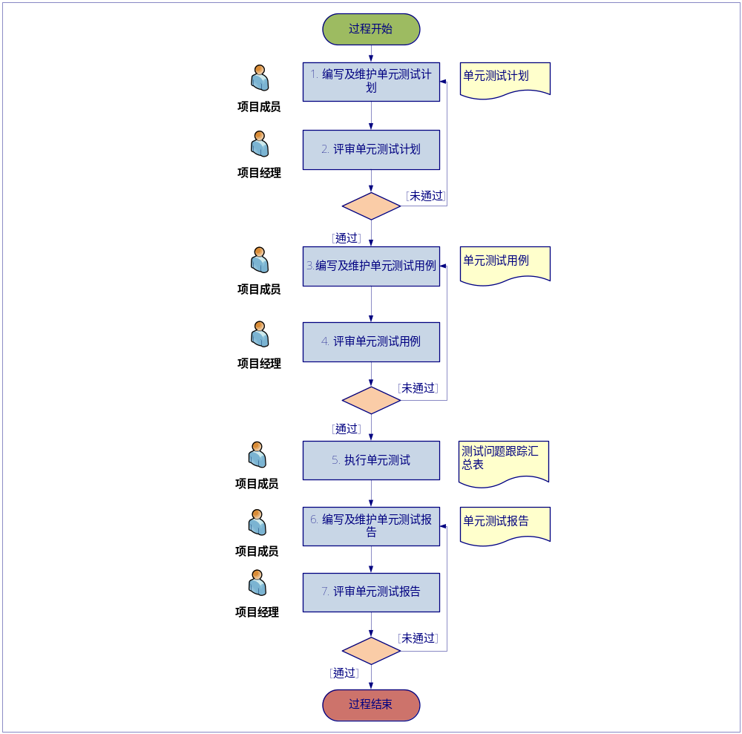

活动描述
№ | 步骤 | 执行人 | 参与人 | 描 述
 | 编写及维护单元测试计划 | 项目成员 | 项目经理 | 项目成员制定《单元测试计划》，明确测试内容、方法、时间、责任，分配资源；在项目策划阶段可《项目实施计划》中对单元测试活动的范围、方法、资源和进度等进行概括性的描述。在详细设计阶段结束时再对《单元测试计划》进行细化修改，其制定依据是单元模块的软件需求和被分配的单元模块设计说明。
 | 评审单元测试计划 | 项目经理 | 项目成员  QA  测试人员  项目级CM | 项目经理组织对单元测试计划的评审，参与评审人员有项目组成员，质量保证人员（QA），测试人员和配置管理员。评审按照《技术评审工作过程》的规定执行。  实施单元测试人员要对评审出来的问题及时修改，如有必要，可以进行多次评审，直到单元测试计划通过评审。
 | 编写及维护单元测试用例 | 项目成员 |  | 在项目详细设计阶段，根据详细设计文档并参考《测试方法指南》开始制定《单元测试用例》，在执行单元测试前评审发布就可以，具体说明如下：  - 单元测试用例的设计可根据项目的实际情况选择采用白盒测试或黑盒测试的方法。  - 设计黑盒测试用例时应根据该项目的《软件需求说明书》，针对命令、信息、报表等用户界面及体现它们的输入数据与输出数据之间的对应关系来设计测试用例，特别是针对功能的实现来设计测试用例。  - 设计白盒测试用例时主要考虑对被测模块的以下五个方面的测试：模块接口、局部数据结构、独立路径、边界条件、出错处理。  - 根据实际测试需要，设计测试所需的桩模块和驱动模块。
 | 评审单元测试用例 | 项目经理 | 项目成员  QA  测试人员  项目级CM | 项目经理组织对单元测试用例的评审，参与评审人员有项目组成员，质量保证人员（QA），测试人员和配置管理员。评审按照《技术评审工作过程》的规定执行。  项目成员要对评审出来的问题及时修改，如有必要，可以进行多次评审，直到单元测试用例通过评审。
 | 执行单元测试 | 项目成员 | 客户代表 | 评审通过后，项目成员一定要严格按其进行单元测试，并真实地在《单元测试用例》上填写单元测试结果。在进行单元测试时，可以使用一些单元测试工具，通过使用这些工具，我们还可以达到验证测试覆盖率的目的。  对单元测试中的错误信息的处理，要记录在《单元测试缺陷跟踪表》中，并由单元测试实施人员针对单元测试中的错误信息进行分析，根据以下相应措施确定解决方案，并将解决的方法及问题的验证结果记录在《单元测试报告》中。  - 测试数据或测试方案的故障  措施：改正错误，将改正错误信息记录在测试报告中，然后重新运行该测试。  - 执行测试规程时的障碍  措施：重新运行未正确执行的规程。  - 测试环境中的故障  措施：将环境修正，修正信息体现在测试报告中，然后重新运行该测试。  - 单元实现故障  措施：修正错误，将修正情况记录在测试报告中，重新运行所有的测试。  - 单元设计故障  措施：修正单元设计并实现，在适当的时候修改测试用例、测试方案，将错误修正情况记录到测试报告中，重新运行所有的测试。  单元测试可采用自动化工具Junit进行。
 | 编写并维护单元测试报告 | 项目成员 | 项目经理  QA | 项目成员根据单元测试的实际情况，编写《单元测试报告》。《单元测试报告》编写完以后，由项目经理和质量保证人员共同对其内容进行验证和确认。
 | 评审单元测试报告 | 项目经理 | 项目成员  QA  测试人员  项目级CM | 项目经理组织对单元测试报告的评审，参与评审人员有项目组成员，质量保证人员（QA），测试人员和配置管理员。评审按照《技术评审工作过程》的规定执行。  实施单元测试人员要对评审出来的问题及时修改，如有必要，可以进行多次评审，直到单元测试报告通过评审。
工作指引 |  | - 测试方法指南
裁剪指南 |  | - 无
度量指标 |  | - 无
工具技术 |  | - MS Office2007  - 单元测试工具（如JUNIT）

附录

对模块接口的测试
检查进出程序单元的数据流是否正确。对模块接口数据流的测试必须在任何其他测试之前进行。因为若不能确保数据正确地输入和输出，则其他测试是没有意义的。
针对此方面应设计测试用例检查以下方面的内容：
- 输入的形参数目是否等于实参的数目；
- 实参和形参的属性是否匹配；
- 实参和形参的单元系统是否匹配；
- 传递给被调用模块的实参数目是否等于形参的数目；
- 传递给被调用模块的实参的属性是否等于形参的属性；
- 传递给被调用模块的实参的单元系统是否等于形参的单元系统；
- 传递给内置函数的数值属性和参数顺序是否正确；
- 任何对参数的引用和当前入口点是否有关联；
- 只作输入的参数是否被改变了；
- 跨模块的全局变量定义是否一致；
- 约束条件是否作为参数传递。
当模块执行外部I/O操作的时候，接口测试需要附加下列内容：
- 文件属性是否正确；
- OPEN/CLOSE语句是否正确；
- 格式规约是否和I/O语句匹配；
- 文件是否在打开之前被使用；
- 是否处理了文件结束条件；
- 是否处理了I/O错误；
- 在输出信息里是否有文本错误。

对局部数据结构的测试
检查在模块工作过程中，其内部的数据能否保持完整性，包括内部数据的内容、形式及相互关系不发生错误，模块的局部数据结构是经常发生错误的错误源，全局数据对模块的影响在单元测试过程中也应当进行审查。
针对此方面应设计测试用例检查是否有以下错误：
- 不正确或者不一致的类型描述；
- 错误的初始化或缺省值；
- 不正确的变量名字；
- 不一致的数据类型；
- 下溢、上溢和地址错误。

对路径的测试
设计测试用例查找由于错误的计算、不正确的判定或不正常的数据流而产生的错误。常见的不正确计算有：
- 错误计算；
- 不正确的比较；
- 不正常的控制流；
- 误解的或者不正确的算术优先级；
- 混合模式的操作；
- 不正确的初始化；
- 精度不够正确；
- 表达式的不正确符号；
常见的比较和控制流错误有：
- 不同数据类型的比较；
- 不正确的逻辑操作或优先级；
- 当相等的地方由于精度的错误而不能相等；
- 不正确的比较或者变量；
- 不正常的或者不存在的循环终止；
- 当遇到分支循环的时候不能退出；
- 不适当地修改循环变量。
- 在计算执行的每一步中，是否保持了数据的完整性。
- 检索出的记录是否有遗漏，数据是否已改变。

错误处理测试
检查模块在工作中如发生了错误时，其中的错误处理是否有效。良好的设计应预先估计到程序投入运行后可能发生的错误，并给出相应的处理措施，使得用户不至于束手无策。针对此方面应设计测试用例检查是否有以下错误：
- 错误描述难以理解；
- 所报的错误与真正遇到的错误不一致；
- 错误条件在错误处理之前就引起了系统异常；
- 例外条件处理不正确；
- 提供的错误信息不足，以致无法找到出错的原因。

对边界条件的测试
测试为限制数据处理而设置的边界处，看模块是否能够正常工作。在边界上出现问题是常见的。设计测试用例时使用刚好小于、等于、大于最大值和最小值的数据结构、控制流和数值。

设置辅助模块
设置辅助模块的目的：对每个模块进行单元测试时要考虑到它们和周围模块的相互联系。为模拟这一联系，需设置若干辅助模块。辅助模块包括驱动模块和桩模块。
- 驱动模块模拟被测模块的上级模块，它接收测试数据，把这些数据传送给被测模块，启动被测模块，并输出实测结果。
- 桩模块模拟被测模块所调用的模块，它们一般只进行很少的数据处理，例如打印入口和返回，以便于检验被测模块与其下级模块的接口。
- 辅助模块不作为最终的软件产品提供给用户。

